Valeur aberrante = outlier

Deux possibilités de traiter les données aberrantes :
- les retirer
- utiliser des algorithmes robustes.
Cette tâche concerne la première possibilité.
Pour cela, deux étapes :
1) Détecter les valeurs
2) Les retirer

Il y a plusieurs possibilités :
- On connaît la moyenne et l’écart type des données (de toutes les données) : l’échantillon issu des données suit une loi normale. Si l’échantillon est considéré comme parfaitement représentatif des données, on est dans ce cas
- On ne connaît pas la moyenne mais on connaît l’écart type : loi du chi deux
- On ne connaît ni la moyenne, ni l’écart type : loi de student

On considère que nos données sont réparties selon une loi de student (si trop compliqué, se rabattre sur le cas particulier bivariée)

Méthodes de détection de valeurs aberrantes

Droite de Henry => Supposition que la répartition est Gaussienne
Pour les variables Gaussiennes uniquement.
Méthode voisine du Diagramme Quantile-Quantile

Diagramme Quantile-Quantile => Il faut connaître la distribution théorique

Test de Grubbs => La répartition des données doit suivre une loi normale

Méthodes de distance (ou de densité)

Méthodes non classées

k plus proches voisins

Test de Tietjen-Moore

Test généralisé de la déviation extrême de Student (ESD, extrem Studentized Deviation)

MMS

Test de Peirce (critère de Peirce)

Test Q de Dixon

ASTM International, conventions E178

Méthodes de comparaison à la moyenne, et variantes
Dans ces méthodes, on calcule la moyenne des données, puis on compare la distance de chaque point à cette moyenne. Si elle dépasse un certain seuil, la donnée est considérée comme aberrante. Ces méthodes varient par le choix de la distance.

Distance de Mahalanobis et techniques de l’influence

Boîte à moustaches (diagramme en boîte, boîte de Tukey, box-and-whisker plot, box plot)
Semble ressembler à (ou être, à vérifier ?) la méthode interquartiles : Zakaria s’en charge

Ecart interquartile => Zakaria

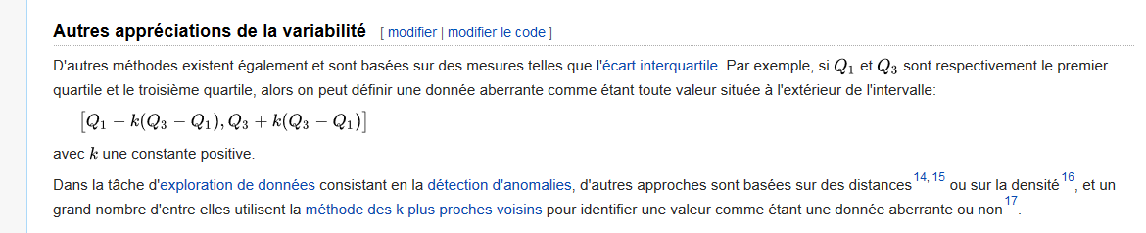
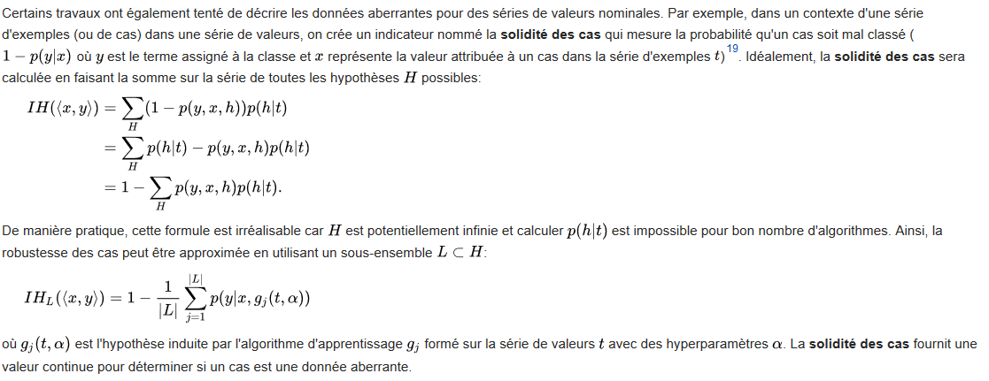
distance de Cook

Etude du min et du max

Test de Chauvenet
Test sur le max et le minimum à partir de la moyenne (et itération)

Test Tau de Thompson modifié
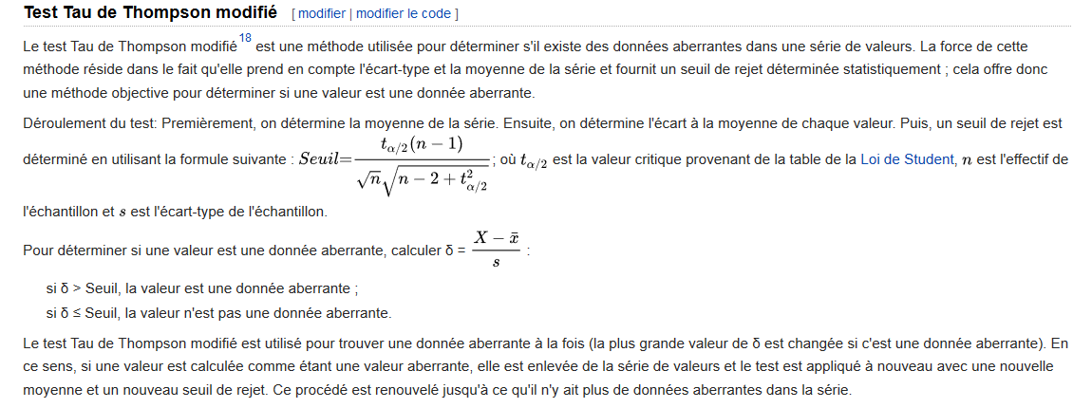

Méthodes que je ne sais pas où classer

Méthodes probabilistes

Solidité des cas

intersection q-relâchée (appartenance à l’ensemble)
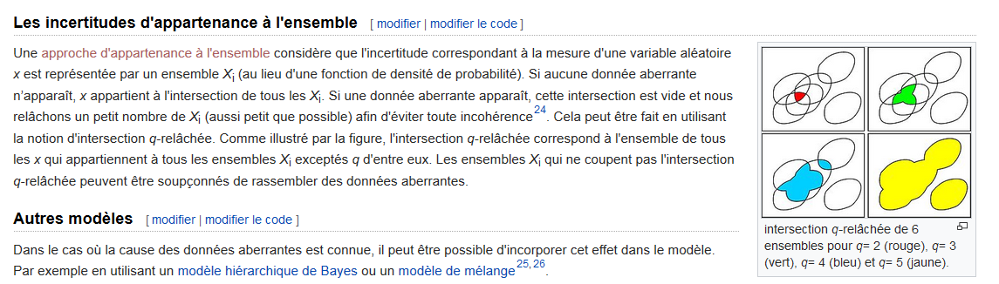

Méthodes de supression des valeurs aberrantes

Méthode de césure
Supprime simplement la valeur aberrante

Méthode de Winsorising
Remplace la valeur aberrante par la valeur la plus proche

Mise en place de poids

Commentaires

Info utile (qui justifie qu’on ne passe pas tout le tp sur cette tâche) :


Il faut penser à effectuer nos tests sur un échantillon ayant une distribution de Cauchy.
